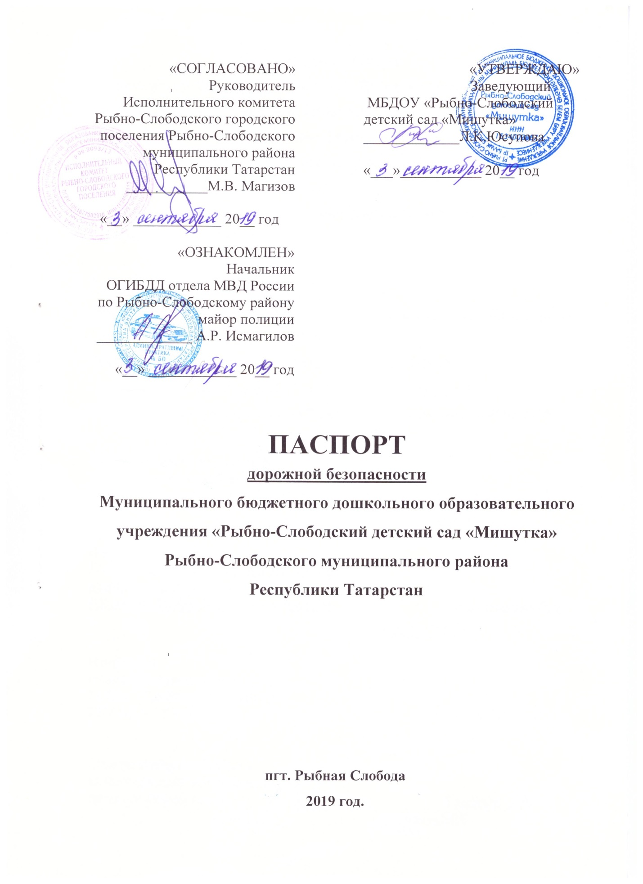

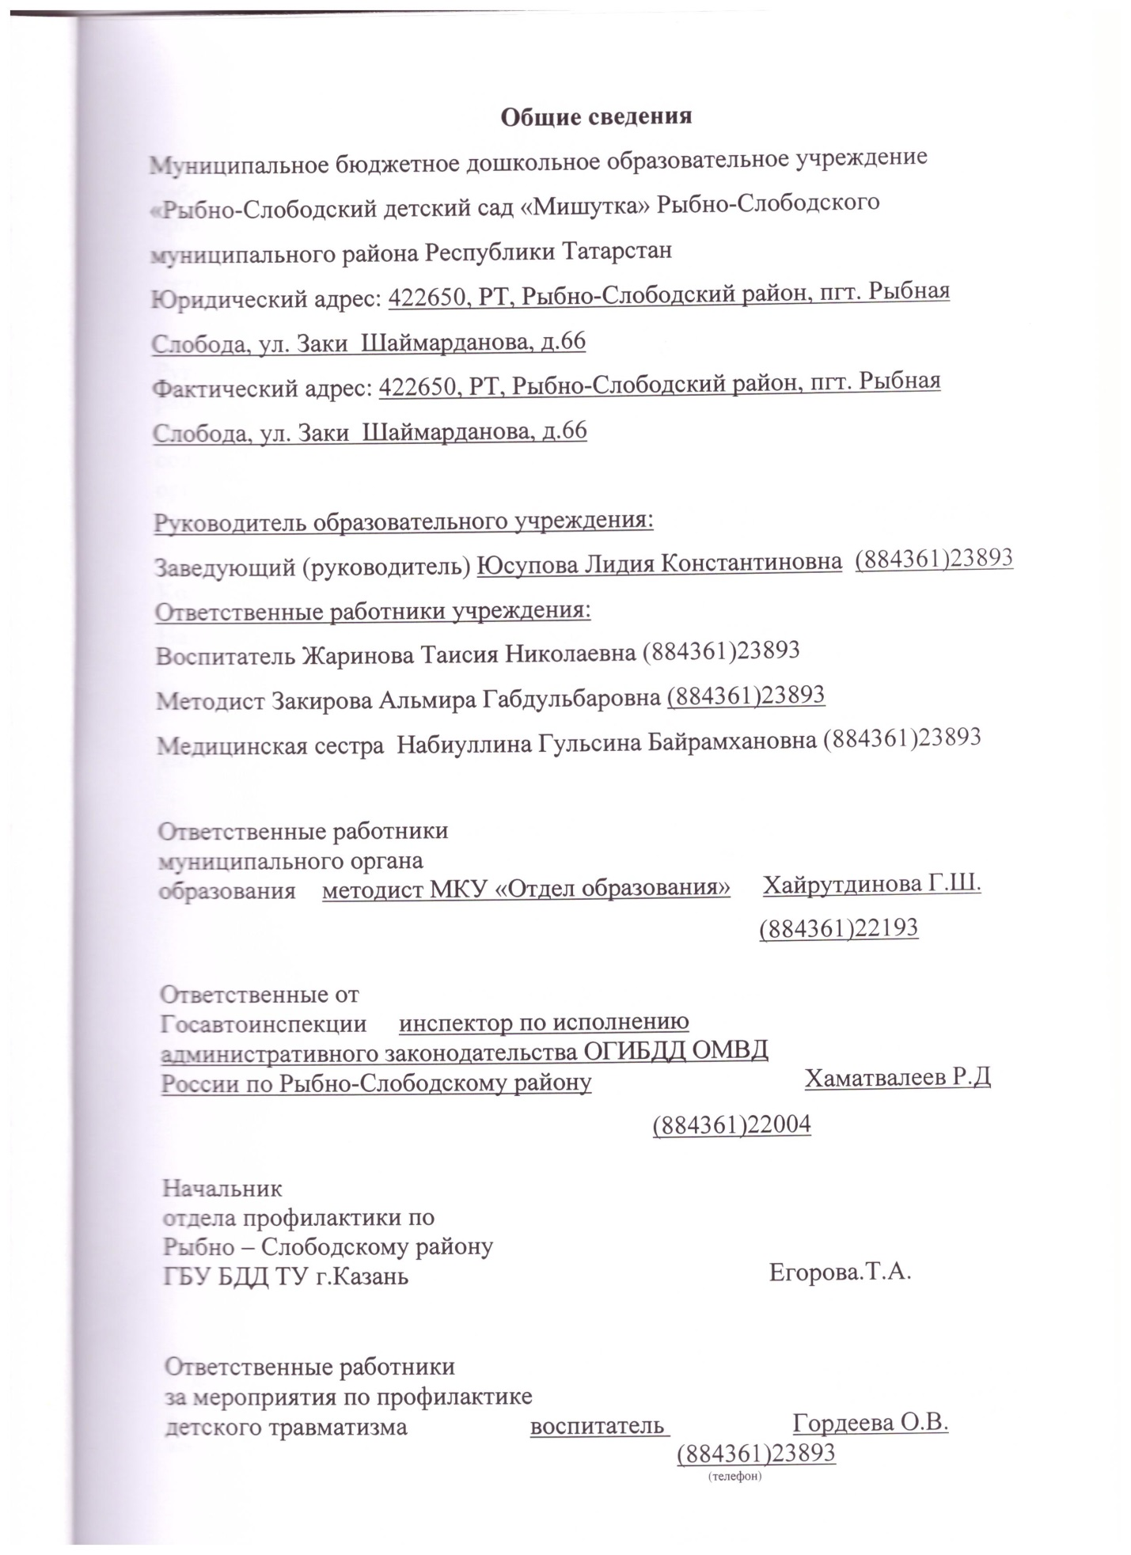

Руководитель или ответственный
работник дорожно-эксплуатационной
организации, осуществляющей
содержание улично-дорожной
сети (УДС)∗ Магизов М.В. (88436122686)
(фамилия, имя, отчество) (телефон)

Руководитель или ответственный
работник дорожно-эксплуатационной
организации, осуществляющей
содержание технических средств
организации дорожного
движения (ТСОДД)* Магизов М.В. (88436122686)
(фамилия, имя, отчество) (телефон)

Количество воспитанников 135
Наличие уголка по БДД в каждой возрастной группе
(если имеется, указать место расположения)
Наличие кабинета по БДД нет
(если имеется, указать место расположения)
Наличие автогородка (площадки) по БДД нет

Наличие автобуса в образовательном учреждении нет

Телефоны оперативных служб:
112 – экстренный вызов
(884361)22324 – скорая помощь

Содержание
- План-схемы образовательного учреждения.
1. Район расположения образовательного учреждения, пути движения транспортных средств и детей (воспитанников).
2. Организация дорожного движения в непосредственной близости от образовательного учреждения с размещением соответствующих технических средств организации дорожного движения, маршруты движения детей и расположение парковочных мест.
3. Пути движения транспортных средств к местам разгрузки/погрузки и рекомендуемые безопасные пути передвижения детей по территории образовательного учреждения.

- Информация об обеспечении безопасности перевозок детей специальным транспортным средством в единичных случаях
1. Общие сведения.
2. Маршрут движения специального транспорта до образовательного учреждения.
3. Безопасное расположение остановки специального транспорта у образовательного учреждения.

- План-схемы образовательного учреждения

1. Район расположения образовательного учреждения, пути движения транспортных средств и детей (воспитанников)

Д.
Д.

Д.п.
д.
Д.
Д.
Д.
Д.

Д.с. «Мишутка»

движение транспортных средств
движение детей

2. Пути движения транспортных средств к местам разгрузки/погрузки и рекомендуемые безопасные пути передвижения детей по территории образовательного учреждения

Д.
Д.

Д.п.
Д.с. «Мишутка»
д.
Д.
Д.
Д.
Д.

Движение грузового транспорта
движение транспортных средств
движение детей
тротуар

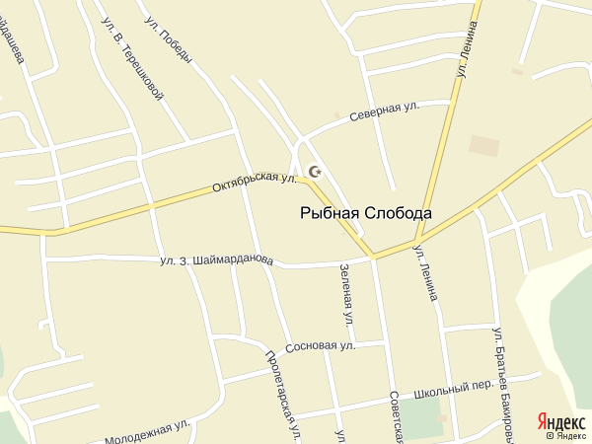
План-схема безопасного маршрута к
МБДОУ «Рыбно-Слободский детский сад «Мишутка»

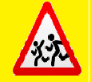
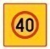
Ул. З.Шаймарданова
МБДОУ
д.93
Игровые участки
«Березка»
д.91

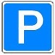
МБДОУ «Мишутка»

УЧАСТКИ
для прогулок детей
д.89
д.64

д.87
д.62
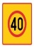
ул. Зеленая
д.60

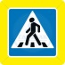

ул. Советская
- -тротуар
- жилая застройка - движение транспортных средств
- проезжая часть - движение детей в (из) ДОУ

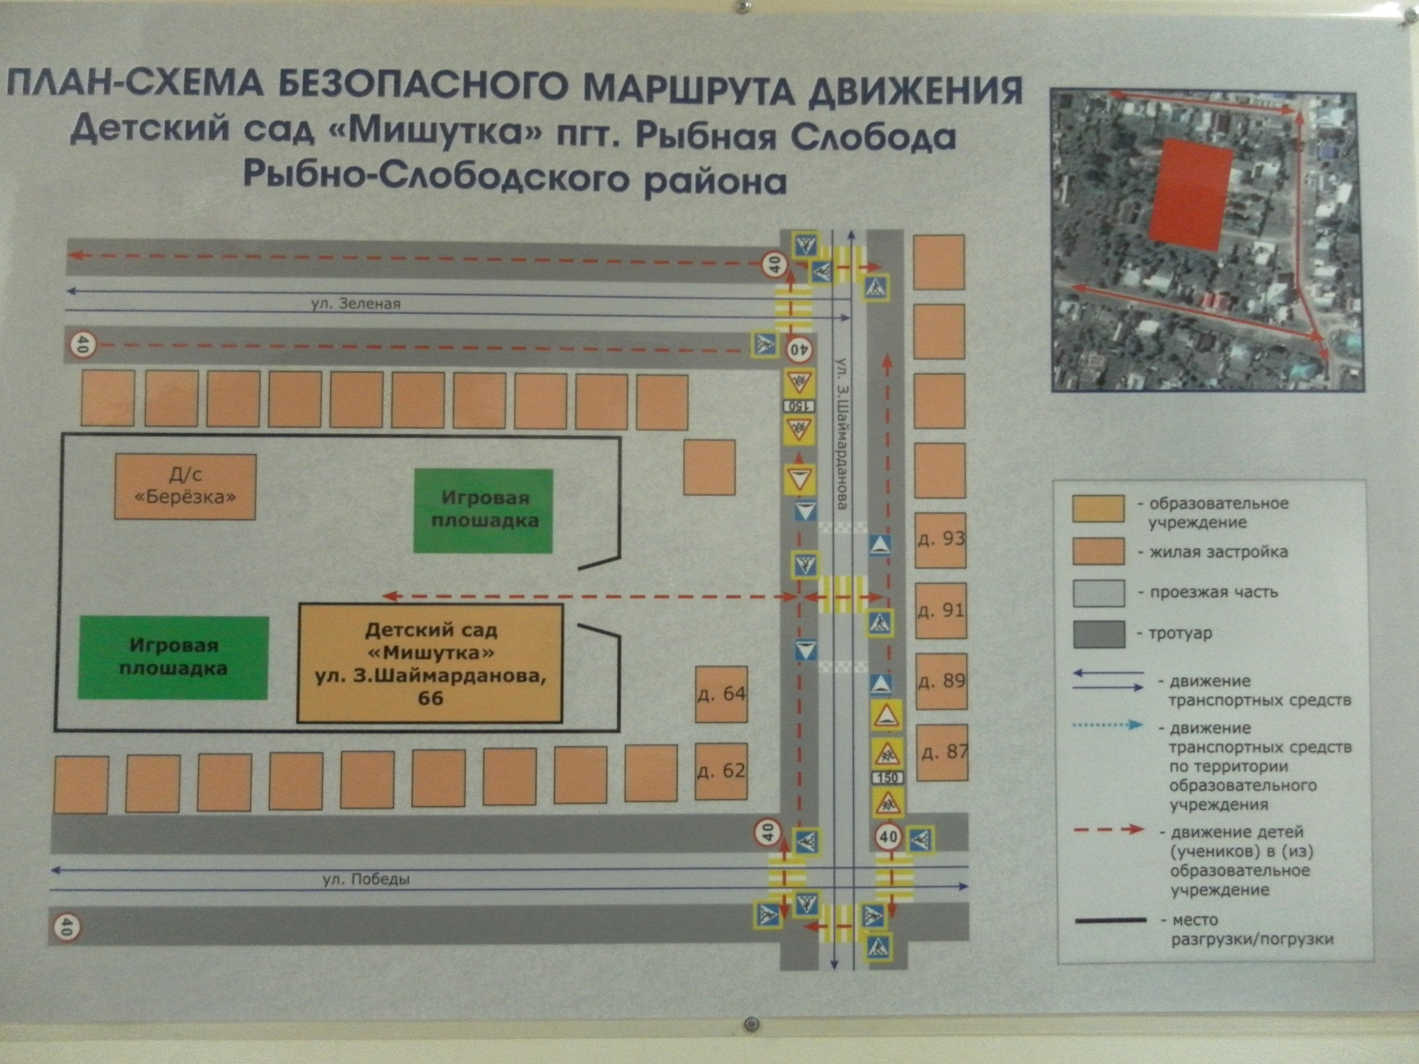

∗ Дорожно-эксплуатационные организации, осуществляющие содержание УДС и ТСОДД, несут ответственность в соответствии с законодательством Российской Федерации (Федеральный закон «О безопасности дорожного движения» от 10 декабря 1995 г. № 196-ФЗ, Кодекс Российской Федерации об административных правонарушениях, Гражданский кодекс Российской Федерации).

